|  |  |  |  |  |
| --- | --- | --- | --- | --- |
| **EMB00004e70326a** | | **데이터융복합∙소비자리서치 전문 연구기관**  **컨슈머인사이트 보도자료** | | |
| 기관 | 컨슈머인사이트 | | 이메일 | chohk@consumerinsight.kr |
| 문의 | 조휘광 국장 | | 연락처 | 02) 6004-7603 |
| 배포일 | 2024년 7월 30일(화) 배포 | | 매수 | 총 4매 |

|  |  |  |
| --- | --- | --- |
|  | **‘제주도 갈 돈이면 일본 간다’에 10명 중 8명 ‘가능하다’  컨슈머인사이트, 제주도∙일본 여행에 대한 비용 인식 비교** |  |
|  | **- 10명 중 9명 ‘들어봤다’, ’7명은 ‘공감한다’**  **- 실제 여행비, 일본이 제주도의 2.2배인데**  **- 1.3배 정도면 다녀올 수 있을 것으로 생각**  **- ‘불가능하다’는 사람 10명 중 1명도 안 돼**  **- 제주도 비싸다는 선입견과 부정적 뉴스 누적 탓**  **- 뿌리 깊은 불신, 단기간 해결 어려울 것** |  |

|  |
| --- |
| 이 리포트는 컨슈머인사이트가 7월 31일 발간할 ‘월간 국내·해외 여행동향 보고(’24년 6월)’의 별첨으로 작성된 ‘이달의 토픽’으로, 정규 '주례 여행행태 및 계획 조사'에 추가 실시된 옴니버스주1) 조사의 결과입니다.  정규 ‘월간 국내∙해외 여행동향 보고’는 당 조사의 [플랫폼(컨슈머인사이트 월간여행동행)](https://www.consumerinsight.co.kr/leisure-travel/r_traveltrend)에서 열람, 확인할 수 있으며 의견을 남기실 수도 있습니다.  주1) 옴니버스(Omnibus) 조사란 본 조사에 특정 기간, 특정 문항을 추가해 일시적으로 운영하는 조사 |

○ '제주도 갈 돈이면 일본 간다'는 속설이 실제로 가능하다고 생각하는 사람이 10명 중 8명을 넘었다. 평균적으로 제주도 여행비에 30% 정도만 보태면 다녀올 수 있을 것으로 생각했다. 현실에서 지출한 여행비는 일본이 제주의 2배 이상임을 감안하면 제주여행에 대한 소비자 인식의 왜곡은 심각하다.

□ 여행 리서치 전문기관 컨슈머인사이트가 2015년부터 수행하는 ‘주례 여행 행태 및 계획 조사’(매주 500명, 연간 2만6000명)의 '24년 7월 2, 3주차 조사와 병행한 옴니버스 서베이로 제주도와 일본 여행에 대한 소비자 인식을 묻고 그 결과를 비교했다. 제주 여행의 잇단 고비용 논란과 관련 '제주도 갈 돈이면 일본 간다'는 오래된 속설의 진위를 검증해 보자는 취지다.

□ 컨슈머인사이트의 데이터는 한국지능정보사회진흥원(NIA)의 빅데이터센터구축사업을 통해, 한국문화정보원 문화빅데이터플랫폼 마켓C [www.bigdata-culture.kr](http://www.bigdata-culture.kr)에서도 공개되고 있다.

**■ ‘제주도 갈 돈이면 일본 간다’에 8%만 ‘공감 안 해’**

○ '제주도 갈 돈이면 일본 간다'는 말에 대해 88%가 들어본 적 있고, 83%가 가능하다고 봤으며, 70%는 공감하고 있었다**[그림1]**. ‘들어본 적 없다’, '불가능하다', ‘공감하지 않는다’는 응답은 각각 3%, 9%, 8%에 그쳤다. 대다수가 알고 있고, 실제 가능할 것으로 믿고, 취지에 공감할 만큼 '제주도 갈 돈이면 일본 간다'는 말은 보편적 통념으로 자리잡았다.

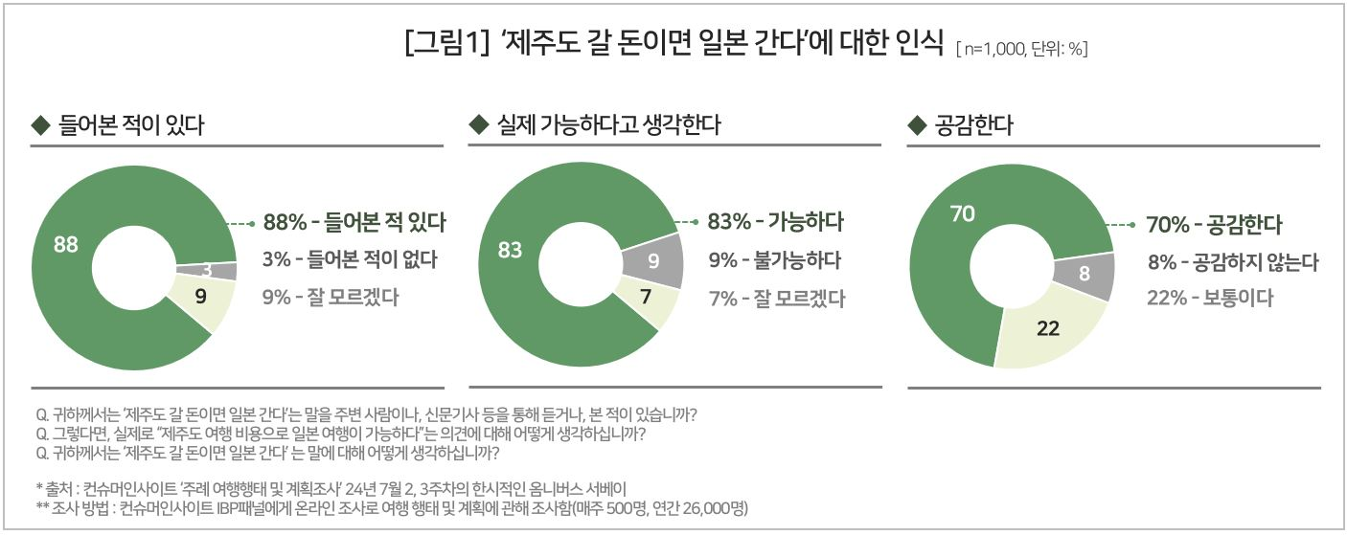

**■ 제주도 안 가본 사람이 여행비 더 들 것으로 예상**

○ 3박4일 일정의 여행비용을 예상해 보게 한 결과 제주도가 86.0만원, 일본은 110.2만원으로 일본이 1.3배였다**[그림2]**. 그러나 실제 일본 여행비는 제주도의 2.2배에 달했다. 컨슈머인사이트의 '주례 여행행태 및 계획 조사'에서 작년(1~10월) 두 지역 여행자의 평균 지출액은 제주도 52.8만원, 일본 113.6만원으로 2.15배였다.

○ 실제 여행비에 비한 예상 여행비는 일본은 0.97배(-3.4만원)로 거의 일치했으나, 제주도는 1.63배 (+33.2만원)나 큰 비용이 들 것으로 예상했다(참고. [제주도 갈 돈이면 해외여행 간다? 사실은...](https://www.consumerinsight.co.kr/voc_view.aspx?no=3448&id=pr10_list&PageNo=1&schFlag=0) ‘23.11.16). 즉, 제주도 여행비를 불합리하게 크게 예상하며, 일본과 별 차이 없다고 오인하고 있었다.

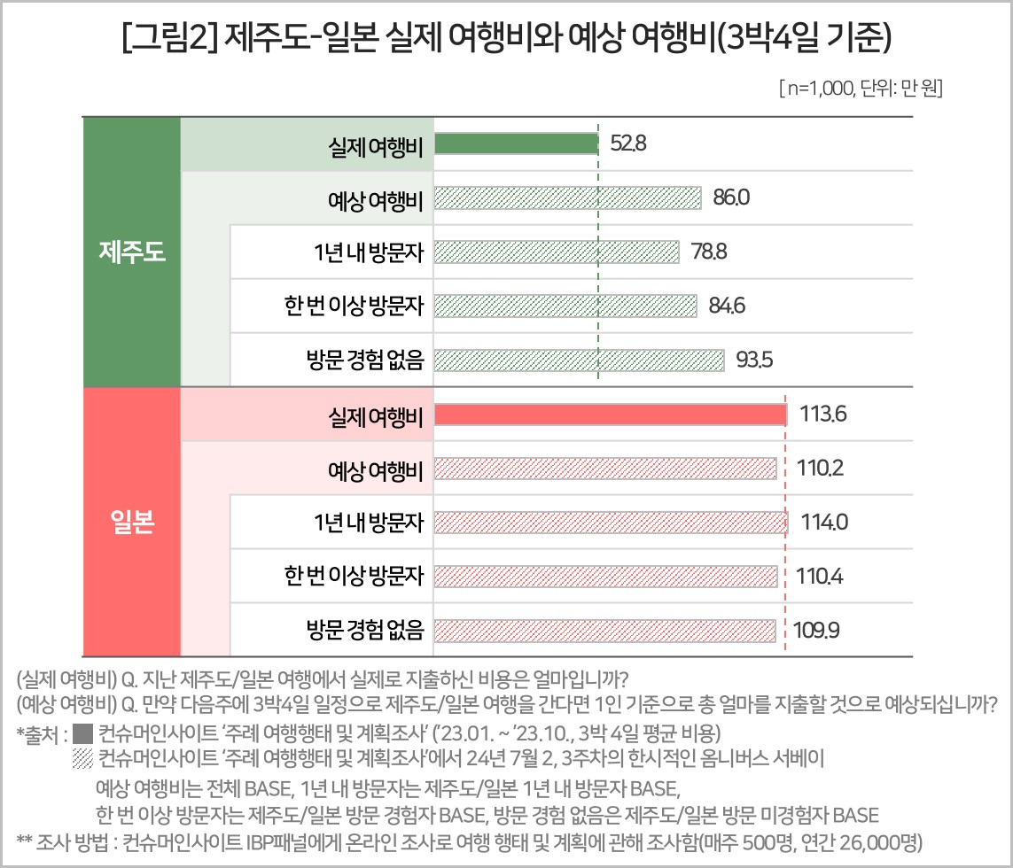

○ 이런 오인식은 제주도 여행을 한 적이 없는 사람이 더 심했다. 응답자 중 지난 1년 내 제주도 여행을 다녀온 적이 있는 사람은 여행비로 78.8만원을, 과거 한 번이라도 다녀온 적이 있는 사람은 84.6만원을, 한 번도 가본 적이 없는 사람은 93.5만원을 예상했다. 즉, 제주도에 가본 적이 없는 사람이 ‘일본과 제주도 비용에 차이가 없고’, ‘그 돈이면 일본 가는 것이 낫다’는 괴담을 만들어 내고 있음을 알 수 있다.

○ 이에 비해 일본 예상금액은 각각 114.0만원, 110.4만원, 109.9만원으로 방문 경험에 따라 차이가 거의 없었다. 오히려 여행 경험이 있는 사람, 최근 가 본 사람일수록 조금씩 더 들 것으로 예상한 점도 제주와 달랐다.

○ 여행지 물가와 서비스에 대한 논란은 다반사지만 제주도는 유독 심하다. 최근 몇 달만 해도 ‘비계 삼겹살’ 등 다양한 사례가 매스컴을 달구며 여행 심리를 얼어붙게 했다(참고. [추락하는 제주관광, 계획·방문 점유율 사상 최저](https://www.consumerinsight.co.kr/voc_view.aspx?no=3542&id=pr10_list&PageNo=1&schFlag=1) ’24.06.24). 이는 일본여행 붐과 맞물려 '제주도 갈 돈이면 일본 간다'는 비논리적인 뇌피셜이 정설인 양 자리잡 게 했으며, ‘그 돈으로는 불가능하다’는 상식적 판단을 한 사람이 10명 중 1명도 안 되는(9%) 결과를 낳았다. ‘제주도는 비싸다’는 오래된 선입견과 부정적인 뉴스의 확대 재생산이 만든 합작품이며, 제주도에 안 가본 사람이 더 큰 역할을 하고 있다. 이런 비상식적인 인식의 폭이 넓고 뿌리 깊다는 점에서 단기간의 해결은 요원해 보인다. 체계적이고 장기적인 접근이 요구된다.

|  |
| --- |
| 컨슈머인사이트는 **비대면조사**에 **효율적**인 **대규모 온라인패널**을 통해 **자동차, 이동통신, 쇼핑/유통, 관광/여행, 금융** 등 다양한 산업에서 요구되는 **전문적이고 과학적인 리서치 서비스**를 제공하고 있습니다. **다양한 빅데이터**를 **패널 리서치 데이터**와 **융복합 연계**하여 데이터의 가치를 높이고 이를 다양한 산업에 적용하는 데 집중하고 있습니다. 특히 최근에는 **100% 모바일 기반**으로 **전국민 표본 대표성**을 가진 **조사 플랫폼 ’국대패널’**을 **론칭**하고 **조사업계 누구나 사용할 수 있도록 개방**했습니다. |

이 결과는 (주)컨슈머인사이트 소비자동향연구소가 매주 여행소비자 500명(연간 2만 6000명 조사)을 대상으로 수행하는 ‘주례 여행 행태 및 계획 조사’를 바탕으로 7월 31일 발간하는 ‘월간 국내·해외 여행동향 보고(’24년 6월)’의 핵심 내용을 분석한 것입니다. 매주 조사 결과와 월간 보고서 전문은 컨슈머인사이트의 여가여행 홈페이지 <https://www.consumerinsight.co.kr/leisure-travel/>에서 볼 수 있으며 무료 다운로드도 가능합니다. 해당 데이터는 한국지능정보사회진흥원(NIA)의 빅데이터센터구축사업을 통해, 한국문화정보원 문화빅데이터플랫폼 마켓C [www.bigdata-culture.kr](https://www.consumerinsight.co.kr/voc_view.aspx?no=3465&id=pr10_list&PageNo=1&schFlag=0)에서도 공개되고 있습니다.

---------------------------------------------------------------------------------------------------------------------

Copyright ⓒ Consumer Insight. All rights reserved. 이 자료의 저작권은 (주)컨슈머인사이트에 있으며 언론사의 직접 인용 보도 외의 목적으로 사용할 수 없습니다. 그 밖의 인용 및 재배포는 컨슈머인사이트와 사전 협의를 거쳐 서면 승낙을 받은 경우에 한합니다.

|  |  |  |
| --- | --- | --- |
| **For-more-Information** | | |
| 조휘광 국장 | chohk@consumerinsight.kr | 02)6004-7603 |
| 이상현 대리 | leesh@consumerinsight.kr | 02)6004-7624 |